Урок па сацыяльна-бытавой арыенціроўцы

Праграма: першае аддзяленне дапаможнай школы для дзяцей з інтэлектуальнай недастатковасцю
Клас: 8
Тэма: Выкарыстанне электрабытавых прыбораў для эканоміі часу пры прыгатаванні ежы.
Мэта: садзейнічаць фарміраванню прадстаўлення аб электрапрыборах, іх прызначэнні і значнасці пры прыгатаванні ежы.
Задачы:
Адукацыйныя:
1. Пазнаёміць з паняццем “электрапрыбор”, разнастаўнасцю сучасных кухонных электрапрыбораў, іх назначэннем.
2. Вучыць карыстацца электрычнай агароднінарэзкай у адпаведнасці з патрабаваннямі тэхнікі бяспекі.
3. Садзейнічаць набыццю ведаў аб гісторыі бытавых кухонных электрапрыбораў.
Карэкцыйна-развіваючыя:
1. Развіццё і карэкцыя мысліцельнай дзейнасці, фарміраванне ўмення аналізаваць, параўноўваць, рабіць вывады.
2. Карэкцыя ўвагі, зрокавай памяці.
3. Карэкцыя і развіццё маўлення праз абагачэнне слоўнікавага запасу.
Выхаваўчыя:
1. Выхоўваць эканамічную культуру вучняў.
2. Ствараць прадпасылкі для паспяховай сацыялізацыі.
Абсталяванне: кухонныя электрапрыборы, кухонныя інструменты, прыстасаванні, посуд,кіраўніцтвы па эксплуатацыі (інструкцыі), карткі назвы кухонных прыбораў, апрацоўчая дошка, нож, сталовыя лыжкі, прадукты (морква, часнок, маянэз), 2 фартухі, рабочы бланк з заданнямі, карткі з рэбусам, каляровы тэст.
Сродкі навучання: прэзентацыя, ПК, праектар.
Ход урока
І. Арганізацыя пачатку ўрока.
- Добры дзень, рабяты.
-У нас сёння на ўроку шмат гасцей. Павітайце іх (вучні кіўком галавы вітаюць настаўнікаў). Паглядзіце ім у вочы, падарыце сваі ўсмешкі.
- Сядайце.
ІІ. Падрыхтоўка да засваення новага матэрыялу.
- Рабяты, я прапаноўваю вам паспрабаваць здагадацца, аб чым пойдзе размова на нашым сённяшнім уроку. Для гэтага вам неабходна выканаць заданне “Знайдзі лішні прадмет”. (На слайдзе прадстаўлены выявы дрэва, халадзільніка, тостара, чайніка, праса і г.д.).
- Чаму дрэва з’яўляецца ў данным выпадку лішнім прадметам? Што агульнае аб’ядноўвае ўсе астатнія прадметы?
- Правільна. Але, нягледзячы на гэты агульны прызнак, на слайдзе ёсць яшчэ лішні прадмет. Знайдзіце яго.
- Чаму менавіта будзільнік з’яўляецца лішнім? (Ён не працуе ад электрычнасці).
- Знайдзіце яшчэ адзін лішні прадмет.
- Чаму прас з’яўляецца лішнім прадметам?
- Знайдзіце яшчэ лішні прадмет.
- Як вы лічыце, чаму халадзільнік тут лішні? (Гэта электраабсталяванне).
- Сапраўды. Усе астатнія прадметы з’яўляюцца кухоннымі электрапрыборамі.
ІІІ. Паведамленне тэмы і задач урока.
- Сёння на ўроку павінны сфармуліраваць паняцце “электрапрыбор”, абагуліть веды аб кухонных электрапрыборах, якія дапамагаюць нам пры прыгатаванні ежы, правядзёмневялікую практычную работу і пагаворым, дзе і як мы можам даведацца аб навінках электрабытавой тэхнікі.
- Тэма нашага ўрока: “Выкарыстанне электрабытавых прыбораў для эканоміі часу пры прыгатаванні ежы”.
ІV. Вывучэнне новага матэрыялу.
1. Заданне “Устаў патрэбнае слова”.
-З кожным годам усё новыя і новыя электрабытавыя прыборы ўваходзяць у наша жыццё. Сёння ўжо цяжка прадставіць нашы дамы без гэтых верных памочнікаў, якія не толькі аблягчаюць выкананне розных спраў, але і каласальна эканомяць час.
- На экране вы бачыце запіс тэрміну “электрапрыбор”. Але тут не хапае некалькіх слоў. Паспрабуйце іх уставіць (электрычнасці, карысную, ўстройства).
Электрапрыбор – гэта электрычнае ўстройства, якое прыводзіцца ў дзейнасць з дапамогай электрычнасці і выконвае карысную работу.
2. Гульня “Знайдзі пару”.
- Прадстаўце, што вы трапілі ў музей бытавой тэхнікі. Прачытайце назвы экспазіцый (кухонныя электрапрыборы, кухонныя інструменты, прыстасаванні, посуд).
- Вам неабходна да кожнага электрапрыбора падабраць адпаведны яму інструмент, прыстасаванне ці посуд і даць ім назву.
Кухонныя электрапрыборы | Кухонныя інструменты, прыстасаванні, посуд
Электрычная мясарубка | Мясарубка
Электрачайнік | Чайнік
Міксер | Венчык
Электрычная кававарка | Турка
Электрычная кавамолка | Кавамолка, ступка.
Электрычная агароднінарэзка | Агароднінарэзка, тарка.
3. Адгадванне загадак, запаўненне табліцы (Дадатак 1).
- А зараз мы больш падрабязна пагаворым пра электрапрыборы, якія дапамагаюць нам пры прыгатаванні ежы.
- Адгадайце загадку.
Яго ў разетку мы ўключаем,
Калі захочацца нам чаю. (Чайнік)
- Які з гэтых чайнікаў з’яўляецца электрычным?
- З якой мэтай мы выкарыстоўваем чайнік пры прыгатаванні ежы?
- У чым перавага электрачайніка?(Хуткасць нагрэву вады, аўтаматычнае адключэнне).
- Як правільна карыстацца электрычным чайнікам?
(Запіс у табліцы)
- Адгадайце наступную загадку.
Ён імгненна без праблем
Нам саб’е для торта крэм. (Міксер)
- Які з двух прадстаўленых відаў міксераў з’яўляецца электрычным?
- З якой мэтай мы выкарыстоўваем міксер у працэсе прыгатавання ежы? (Для ўзбівання яек, прыгатавання рэдкага цеста).
- У чым перавага электрычнага міксера?
- Так, электрычны міксер зручня тым, што ён хутчэй, акуратней і без усякіх затрат нашых сіл узбівае прадукты.
(Запіс у табліцы)
- Як правільна карыстацца міксерам? (Дэманстрацыя насадак і рэжымаў работы).
- Наступная загадка.
Калі ў сетку яе ўключыць,
Можна мяса ўсё здрабніць. (Мясарубка)
- На якім малюнку паказана электрычная мясарубка?
- З якой мэтай мы выкарыстоўваем мясарубку? (Прыгатаванне фаршу).
- Якая мясарубка з’яўляецца больш зручнай ва ўжыванні?
- Сапраўды, электрычная мясарубка дазваляе нам без лішніх намаганняў прыгатаваць фарш за лічаныя хвіліны.
- Якія правілы бяспекі трэба помніць пры рабоце з электрамясарубкай?
(Запіс у табліцы)
- Наступная загадка.
Ён займае мала месца,
Можа вымясіць вам цеста.
Гэты магутны агрэгат
Нашынкуе вам у салат
Цыбулю, перац, агуркі,
Капусту, моркву, буракі. (Кухонны камбайн)
- Якія функцыі выконвае кухонны камбайн? (Крышэнне, нарэзка прадуктаў, прыгатаванне фаршу, адцісканне соку).
- Сапраўды, выкарыстанне кухоннага камбайна дазваляе значна паскорыць працэс прыгатавання многіх страў.
(Запіс у табліцы)
- Адгадайце апошнюю загадку.
Запускаем у звер-машыну
Слівы, грушы, апельсіны.
З фруктамі люта яна паступае
І хутка кубкі сокам напаўняе. (Сокавыціскалка)
- Для чаго мы выкарыстоўваем сокавыціскалку? (Адцісканне соку).
- Паглядзіце ўважліва на сучасную электрычную сокавыціскалку і тую, якой карысталіся ранней. Апішыце перавагу першай.
(Запіс у табліцы)
- Мы разгледзелі толькі невялікую частку электрапрыбораў, якія часцей за ўсё сустракаюцца на кухнях. На самай справе іх намнога больш. Паглядзіце на наступны слайд. Паспрабуйце назваць электрпрыборы вядомыя вам.
V. Фізкультхвілінка.
VI. Практычная работа.
Этап № 1.
- Калі вы набылі электрабытавы прыбор, то ў першую чаргу неабходна дасканала вывучыць інструкцыю да гэтага прыбора. (Дэманстрацыя інструкцый электрапрыбораў).
Інструкцыя – гэта правілы карыстання ці кіраўніцтва па эксплуатацыі бытавога прыбора. (Запіс тэрміна ў сшытак).
- Прачытайце са слайда, якая інфармацыя змяшчаецца ў гэтым дакуменце.
Змест інструкцыі:
- агульныя звесткі пра прыбор;
- правілы карыстання;
- практычныя парады па прыгатаванні страў;
- устаноўка прыбора;
- догляд за прыборам;
- патрабаванні тэхнікі бяспекі;
інфармацыя аб вытворцы.
Этап № 2.
- Зараз нам неабходна ўстанавіць электрычную агароднінарэзку. З мэтай эканоміі часу чытанне інструкцыі мы заменім на дыдыктычнуюгульню “Запомні і паўтары”.(Настаўнік дэманструе паслядоўнасць дзеянняў пры зборцы прыбора, вучні павінны запомніць і паўтарыць).
Этап № 3.
- Перш чым прыступіць да работы, трэба падрыхтаваць рабочае месца. (На парву выстаўляюцца ўсе неабходныя матэрыялы, электрычную агароднінарэзку, кухонныя інструменты, прыстасаванні, посуд, агародніну. Вучні апранаюць кухонныя фартухі).
Этап № 4.
- Усё, што неабходна для практычнай работы ў нас падрыхтавана. Але, перш чым прыступіць да работы, давайце паўторым правілы тэхнікі бяспекі пры рабоце з электрапрыборамі і нажом. (Вучні павінны назваць правілы абыходжання з электрапрыборамі і нажом).
Этап № 4.
- Ну а зараз вы павінны з дапамогай электрычнай агароднінарэзкі і таркі нацерці моркву. А я з дапамогай секундамера засяку час, за які вы выканаеце гэта заданне. А пасля павінны зравіць вывады аб эфектыўнасці работы. (Вучні выконваюць практычную работу, робяць вывады аб эфектыўнасці работы электрапрыбора.)
Этап № 5.
- З гатовай морквы кожны з вас зробіць свой салат. Дабаўце крыху часнаку, запраўце маянэзам. Пакаштуйце і скажыце, аднолькавыя ці розныя ў вас атрымаліся салаты. Яківывад можна зрабіць. (Вывад: салаты аднолькавыя, толькі адзін быў прыгатаваны хутчэй
VII. Рубрыка “Цікава ведаць”.
- Сёння існуе вялікая колькасць бытавых прыбораў, якімі мы можам карыстацца. Яны пастаянна ўдасканальваюцца, мяняецца іх дэзайн. Дзе і як мы можам даведацца аб навінках электрабытавой тэхнікі? Адказаць на гэта пытанне нам дапаможа кальмар Бэн, які прапануе адгадаць лікавы рэбус. (Вучні адгадваюць рэбус і атрымліваюць слова “рэклама”(Дадатак 2)).
- Так, менавіта рэклама дапамагае нам пазнаёміцца з навінкамі ў галіне бытавой тэхнікі, ведаць кошт тавару, магазіны, сачыць за скідкамі і г.д. (Прагляд прэзентацыі “Віды рэкламы).
Віды рэкламы:
- вонкавая (рэклама на вуліцах)
- рэклама на тэлебачанні
- радыёрэклама
- інтэрнэт рэклама
- пячатная рэклама (газеты, часопісы, лістоўкі, каталогі, плакаты)
- транспартная рэклама
- сувенірная рэклама.
VIII. Замацаванне.
1. Работа з каляровым тэстам.
- Падпішыце назвы кухонных электрапрыбораў на гэтым каляровым тэсце. (Вучні павінны пад кожным малюнкам запісаць назву электрапрыбора (Дадатак 3)).
2. Узаемаправерка.
- Праверце правільнасць выканання тэста адзін у аднаго. (Вучні мяняюцца бланкамі задання і правяраюць тэст, пры неабходнасці ўказваюць на памылкі).
- А зараз мы зверым вашы адказы з правільнымі. Я чытаю адказы, а вы, калі правільна, гаворыце “ТАК”, няправільна – “НЕ”.
X. Падвядзенне вынікаў ўрока. Рэфлексія.
- Рабяты, сёння мы з вамі гаварылі аб электрапрыборах, якія дазваляюць нам эканоміць час пры прыгатаванні ежы, і даказалі гэта, правёўшы практычную работу.
- Я вельмі задаволена тым, як вы працавалі на ўроку. (Выстаўленне адзнак).
- На прыканцы ўрока прадоўжыце, калі ласка, пяць сказаў.
1. Было цікава…
2. Я зразумеў (зразумела)…
3. Я навучыўся (навучылася)…
4. Зараз я магу…
5. Мяне здзівіла…
- Урок скончаны. Дзякуй вам за ўрок.

Дадатак 1
Тэма: Выкарыстанне электрабытавых прыбораў для эканоміі часу пры прыгатаванні ежы.
Дата:____________
1. Заданне “Устаў патрэбнае слова”.
Неабходна ўставіць словы (электрычнасці, карысную, ўстройства), каб атрымаўся запіс тэрміну “электрапрыбор”.
Электрапрыбор – гэта электрычнае __________________, якое прыводзіцца ў дзейнасць з дапамогай _________________________і выконвае ___________________работу.

2. Заданне “Запоўніць табліцу”.
Электрапрыбор | Назначэнне

3. Заданне.Запісаць, што такое “інструкцыя”.
Інструкцыя– гэта ____________________________________________
___________________________________________________________
___________________________________________________________

Дадатак 2

к | а | л | ь | м | а | р |  |  | Б | э | н
1 | 2 | 3 | 4 | 5 | 6 | 7 |  |  | 8 | 9 | 10

7 | 9 | 1 | 3 | 2 | 5 | 6

Дадатак 3
Кухонныя электрапрыборы
Заданне: Падпішы назвы электрапрыбораў.
1  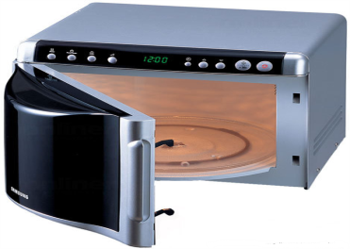_______________ | 2  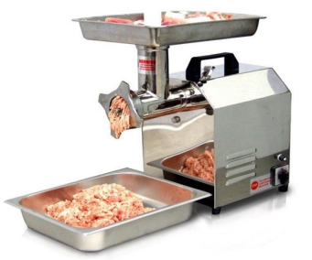______________
3  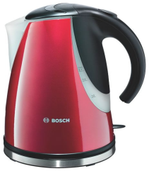_____________________ | 4  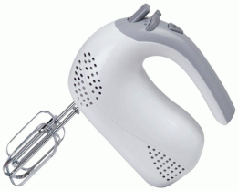__________________
5  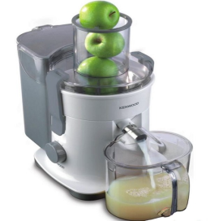___________________ | 6  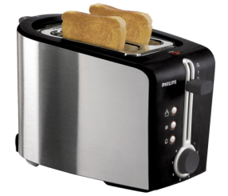___________________
7  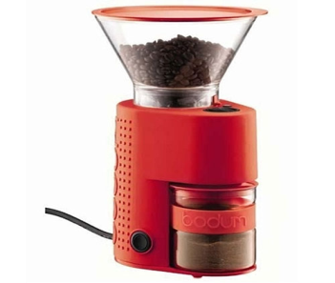_______________ | 8  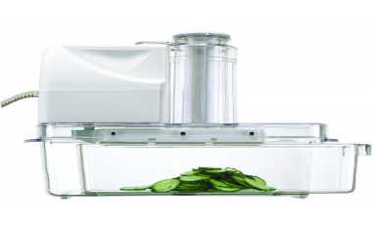______________
9  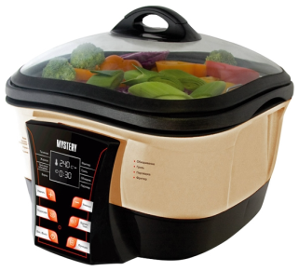________________ | 10  

